|  |
| --- |
| **SPRINT 2: Repositorio de Código - Diseño Base de Datos** |

|  |  |
| --- | --- |
| **Identificación Proyecto** | |
| Nombre Proyecto: | Tienda virtual de licores el motilón |
| Número Equipo: | 6 |
| **Integrantes del equipo** | |
| Rol  (Líder-Desarrollador – Cliente) | Nombre |
| Líder | Julián Andrés Gáfaro Duque |
| Desarrollador | Anderson Hernández |
| Cliente | Anderson Hernández |
|  |  |
|  |  |
|  |  |
|  |  |
|  |  |

|  |
| --- |
| **Repositorio de Código GitLab o GitHub** |

Como evidencia del repositorio de código, creado con GitLab o GitHub, además de la URL del repositorio, se debe presentar capturas de pantalla donde se visualicen aspectos:

* Creación del proyecto del repositorio.
* Integrantes del equipo invitados.
* 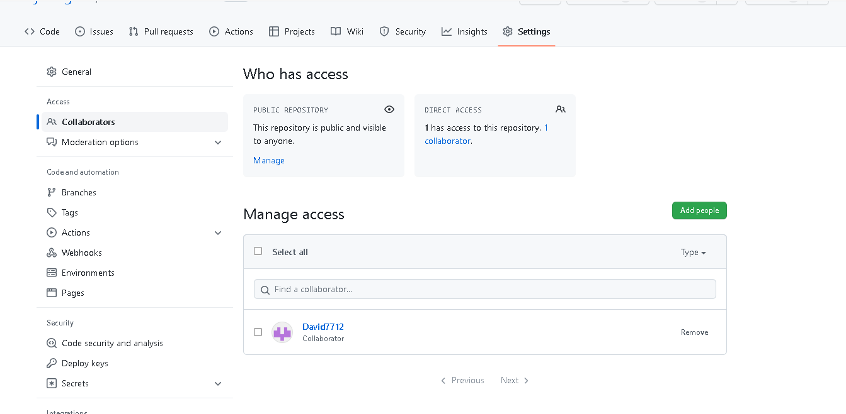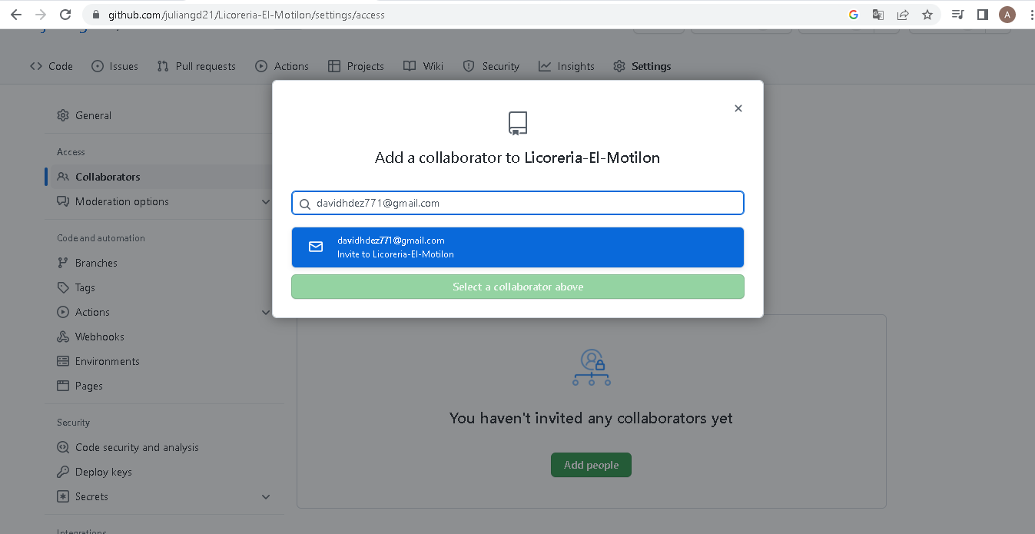Evidencia de la realización de alguna actualización (commit), donde se visualice la actualización y el historial de actualizaciones (Versiones)

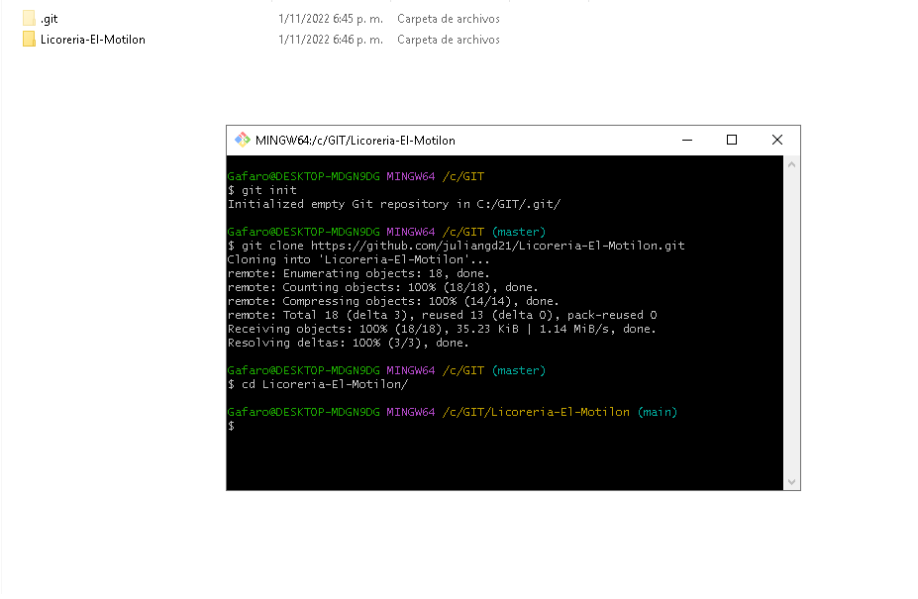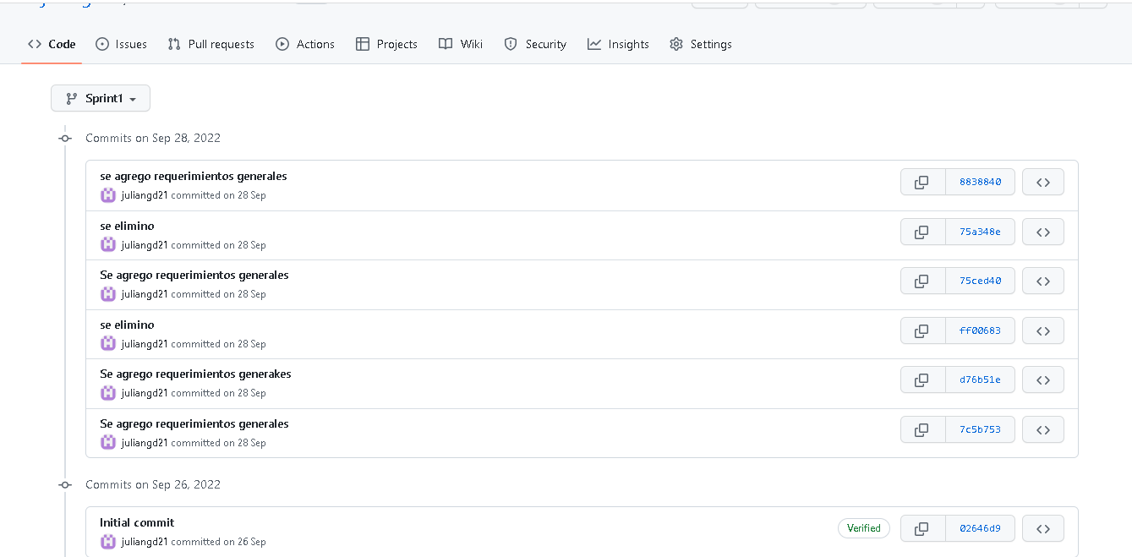

|  |
| --- |
| **Diseño de la Base de Datos (Proceso de normalización)** |

Como evidencia del Diseño de la Base de Datos, se debe presentar el proceso de normalización efectuado (Formas Normales).

|  |  |  |  |  |  |  |
| --- | --- | --- | --- | --- | --- | --- |
| Clientes | | | | | | |
| idcliente | nombre | apellido | dirección | correo | teléfono | f_nacimiento |
| 1090510 | luis | perez | cll 5 | agh@gmail.com | 319229292 | 10-02-1995 |

|  |  |  |  |  |
| --- | --- | --- | --- | --- |
| Empleado | | | | |
| idempleado | nombre | apellido | dirección | teléfono |
| 1090213 | andres | contreras | cll 6 | 3102939292 |

|  |  |
| --- | --- |
| Categoria | |
| id_categoria | d_categoria |
| 1 | cervezas |

|  |  |  |  |
| --- | --- | --- | --- |
| Productos | | | |
| idproducto | id_categoria | descripción | valor_unitario |
| 1 | 1 | águila | 2500 |

|  |
| --- |
| Metodo de pago |
| m_pago |
| 1 |

|  |  |
| --- | --- |
| Facturación | |
| id_factura | monto_pago |
| 1 | 2500 |

|  |  |  |  |  |  |  |  |  |
| --- | --- | --- | --- | --- | --- | --- | --- | --- |
| Ventas | | | | | | | | |
| idventas | idproducto | idcliente | idfactura | cantidad | monto_pago | idempleado | m_pago | entrega |
| 1 | 1 | 1090510 | 1 | 1 | 2500 | 1090213 | 2500 | domicilio |

|  |
| --- |
| **Esquema de la Base de Datos (Código SQL)** |

Se debe presentar:

1. Modelado (Diagrama casos de uso, Diagrama Secuencia, Modelo Entidad relación y Modelo Relacional)

Diagrama casos de uso general

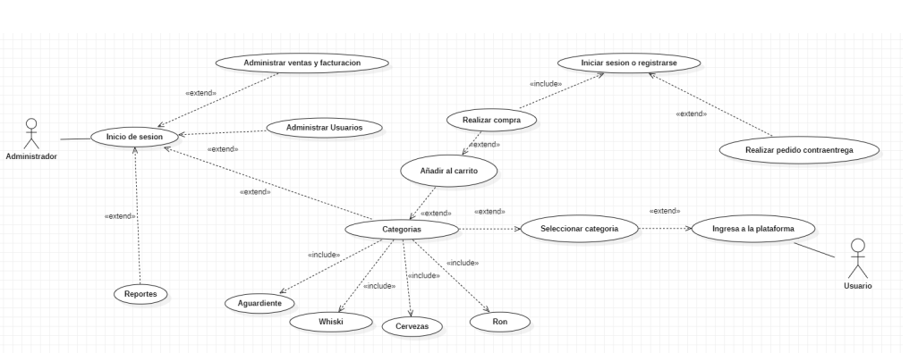

Diagrama de secuencia

Registro de cliente

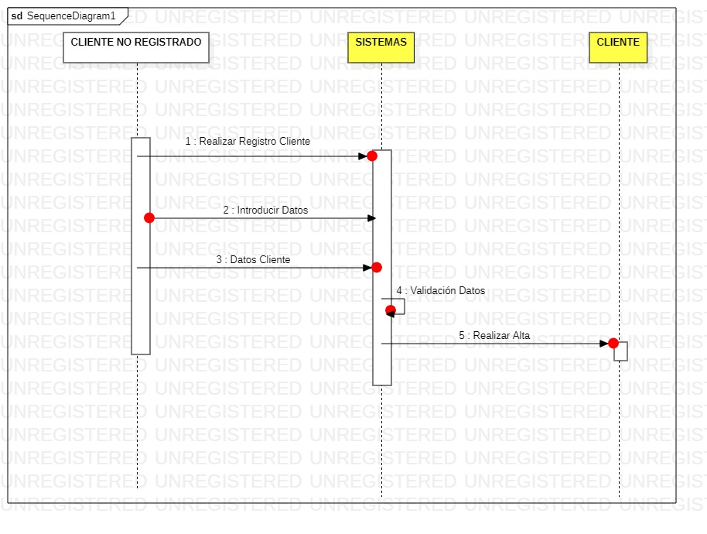

Datos del cliente

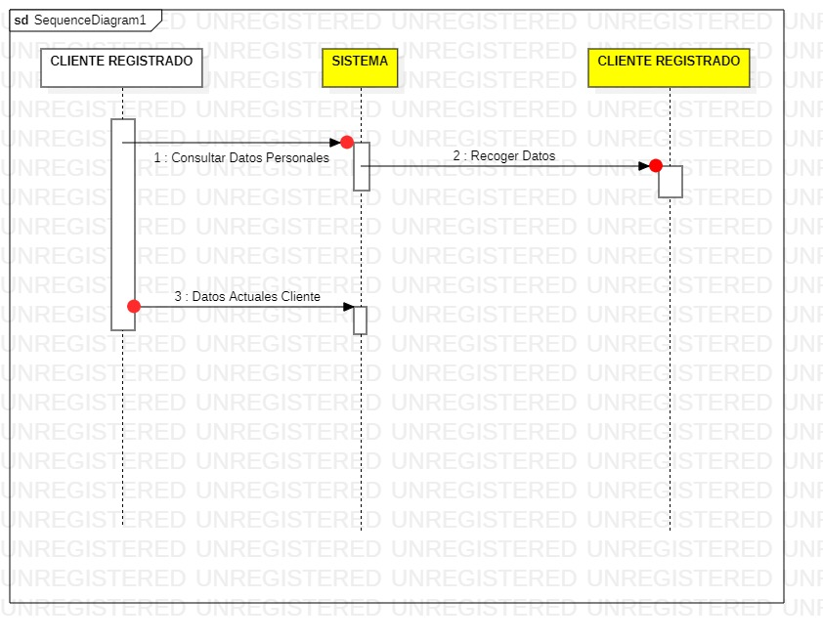

Definir categorías

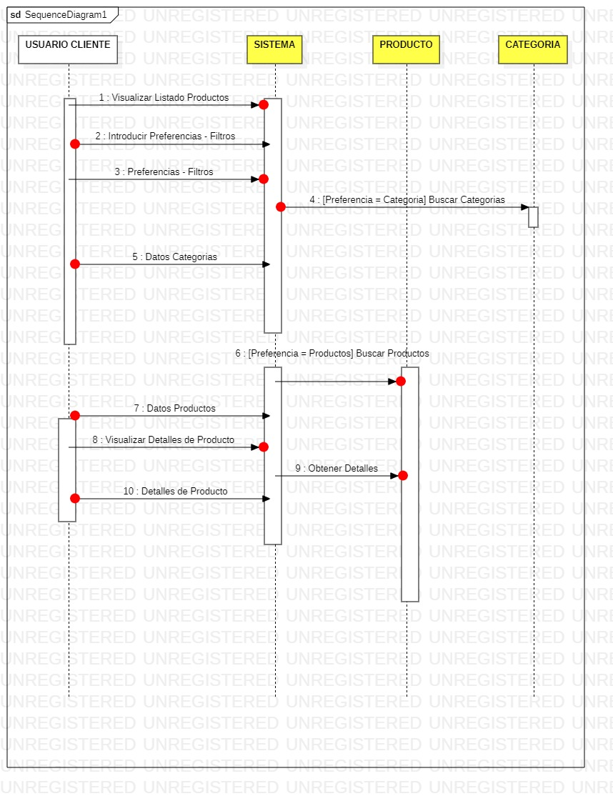

Realizar pedido

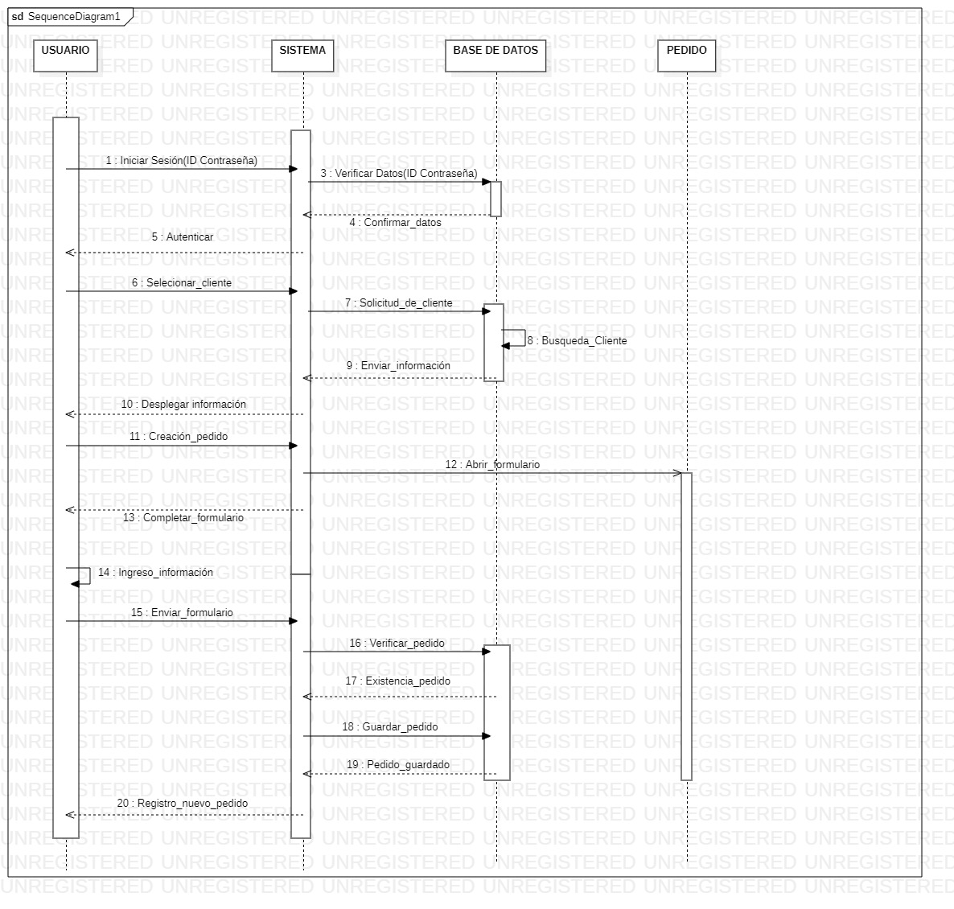

Método de pago

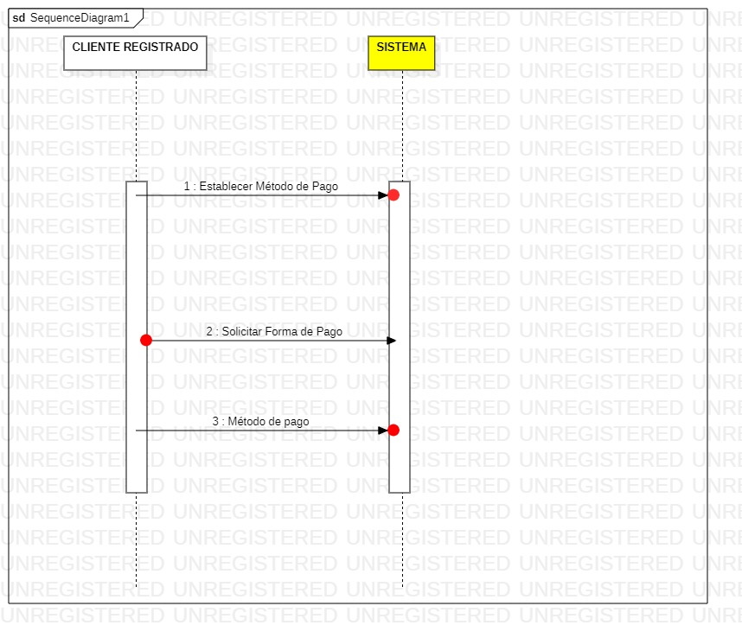

Modelo Relacional

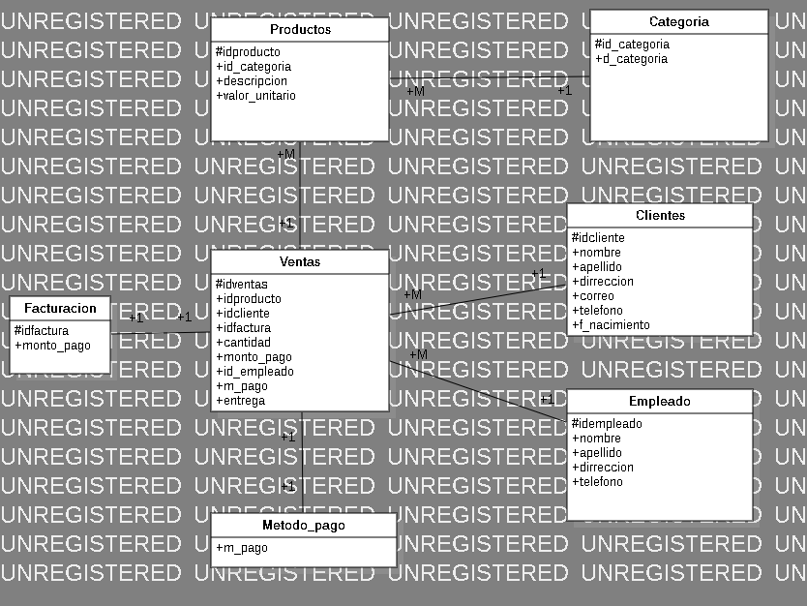

1. 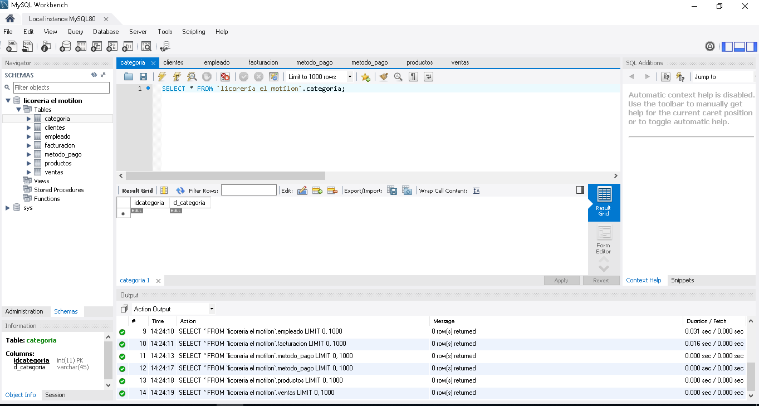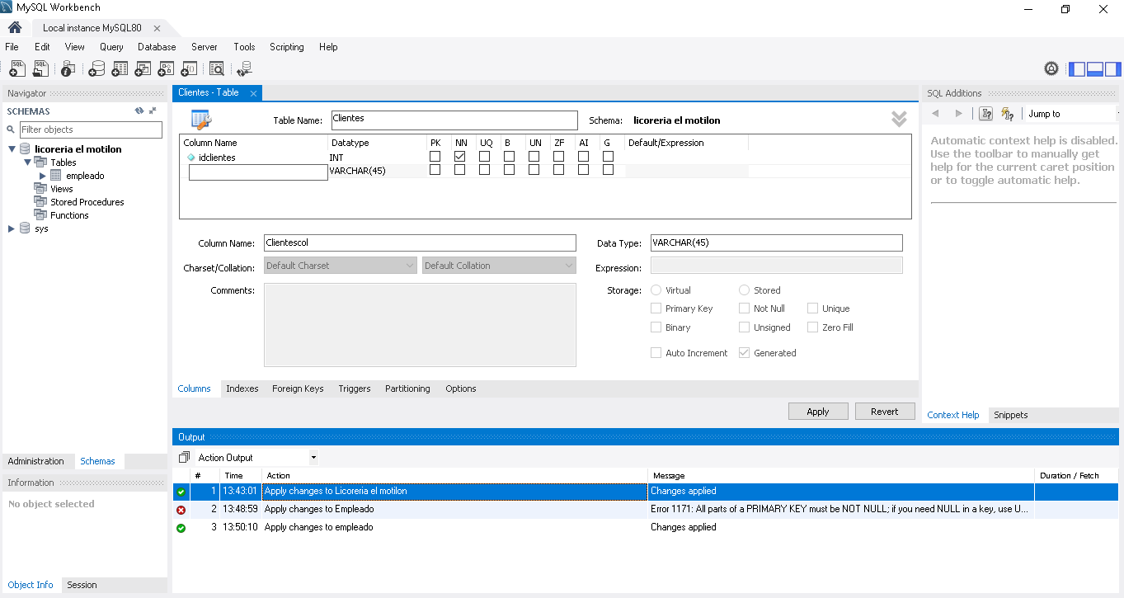Generación del esquema de la Base de Datos Código SQL(Script), mediante el uso del programa Workbench

CREATE SCHEMA `licoreria el motilon` DEFAULT CHARACTER SET utf8 ;

CREATE TABLE `licoreria el motilon`.`empleado` (

`idempleado` INT NOT NULL,

`nombre` VARCHAR(45) NULL,

`apellido` VARCHAR(45) NULL,

`dirreccion` VARCHAR(45) NULL,

`telefono` INT NULL,

PRIMARY KEY (`idempleado`))

ENGINE = InnoDB

DEFAULT CHARACTER SET = utf8;

CREATE TABLE `licoreria el motilon`.`clientes` (

`idclientes` INT NOT NULL,

`nombre` VARCHAR(45) NULL,

`apellido` VARCHAR(45) NULL,

`dirreccion` VARCHAR(45) NULL,

`correo` VARCHAR(45) NULL,

`telefono` INT NULL,

`f_nacimiento` DATE NULL,

PRIMARY KEY (`idclientes`))

ENGINE = InnoDB

DEFAULT CHARACTER SET = utf8;

CREATE TABLE `licoreria el motilon`.`categoria` (

`idcategoria` INT NOT NULL,

`d_categoria` VARCHAR(45) NULL,

PRIMARY KEY (`idcategoria`))

ENGINE = InnoDB

DEFAULT CHARACTER SET = utf8;

CREATE TABLE `licoreria el motilon`.`productos` (

`idproducto` INT NOT NULL,

`id_categoria` INT NOT NULL,

`descripcion` VARCHAR(45) NULL,

`valor_unitario` INT NULL,

PRIMARY KEY (`idproducto`),

INDEX `idcategoria_idx` (`id_categoria` ASC) VISIBLE,

CONSTRAINT `idcategoria`

FOREIGN KEY (`id_categoria`)

REFERENCES `licoreria el motilon`.`categoria` (`idcategoria`)

ON DELETE NO ACTION

ON UPDATE NO ACTION)

ENGINE = InnoDB

DEFAULT CHARACTER SET = utf8;

CREATE TABLE `licoreria el motilon`.`metodo_pago` (

`m_pago` INT NOT NULL,

PRIMARY KEY (`m_pago`))

ENGINE = InnoDB

DEFAULT CHARACTER SET = utf8;

CREATE TABLE `licoreria el motilon`.`facturacion` (

`id_factura` INT NOT NULL,

`monto_pago` INT NULL,

PRIMARY KEY (`id_factura`))

ENGINE = InnoDB

DEFAULT CHARACTER SET = utf8;

CREATE TABLE `licoreria el motilon`.`ventas` (

`idventas` INT NOT NULL,

`idproducto` INT NULL,

`idcliente` INT NULL,

`idfactura` INT NULL,

`cantidad` INT NULL,

`monto_pago` INT NULL,

`id_empleado` INT NULL,

`m_pago` INT NULL,

`entrega` VARCHAR(45) NULL,

PRIMARY KEY (`idventas`),

INDEX `idproducto_idx` (`idproducto` ASC) VISIBLE,

INDEX `idcliente_idx` (`idcliente` ASC) VISIBLE,

INDEX `idfactura_idx` (`idfactura` ASC) VISIBLE,

INDEX `monto_pago_idx` (`monto_pago` ASC) VISIBLE,

INDEX `idempleado_idx` (`id_empleado` ASC) VISIBLE,

INDEX `m_pago_idx` (`m_pago` ASC) VISIBLE,

CONSTRAINT `idproducto`

FOREIGN KEY (`idproducto`)

REFERENCES `licoreria el motilon`.`productos` (`idproducto`)

ON DELETE NO ACTION

ON UPDATE NO ACTION,

CONSTRAINT `idcliente`

FOREIGN KEY (`idcliente`)

REFERENCES `licoreria el motilon`.`clientes` (`idclientes`)

ON DELETE NO ACTION

ON UPDATE NO ACTION,

CONSTRAINT `idfactura`

FOREIGN KEY (`idfactura`)

REFERENCES `licoreria el motilon`.`facturacion` (`id_factura`)

ON DELETE NO ACTION

ON UPDATE NO ACTION,

CONSTRAINT `monto_pago`

FOREIGN KEY (`monto_pago`)

REFERENCES `licoreria el motilon`.`facturacion` (`id_factura`)

ON DELETE NO ACTION

ON UPDATE NO ACTION,

CONSTRAINT `idempleado`

FOREIGN KEY (`id_empleado`)

REFERENCES `licoreria el motilon`.`empleado` (`idempleado`)

ON DELETE NO ACTION

ON UPDATE NO ACTION,

CONSTRAINT `m_pago`

FOREIGN KEY (`m_pago`)

REFERENCES `licoreria el motilon`.`metodo_pago` (`m_pago`)

ON DELETE NO ACTION

ON UPDATE NO ACTION)

ENGINE = InnoDB

DEFAULT CHARACTER SET = utf8;

|  |
| --- |
| **Evidencia JIRA (Seguimiento del proyecto)** |

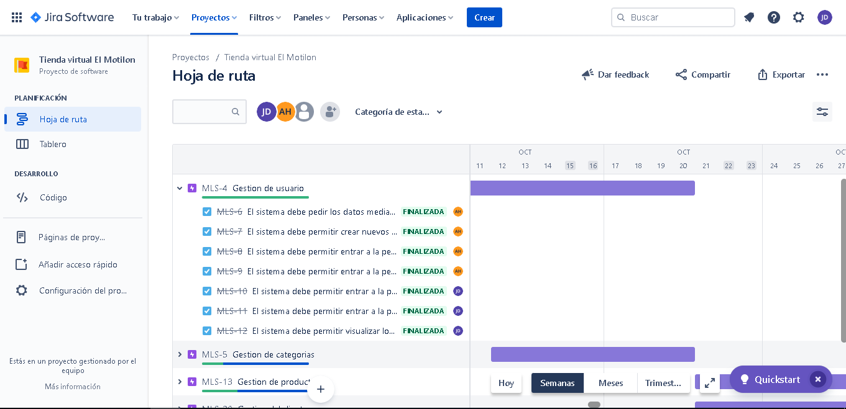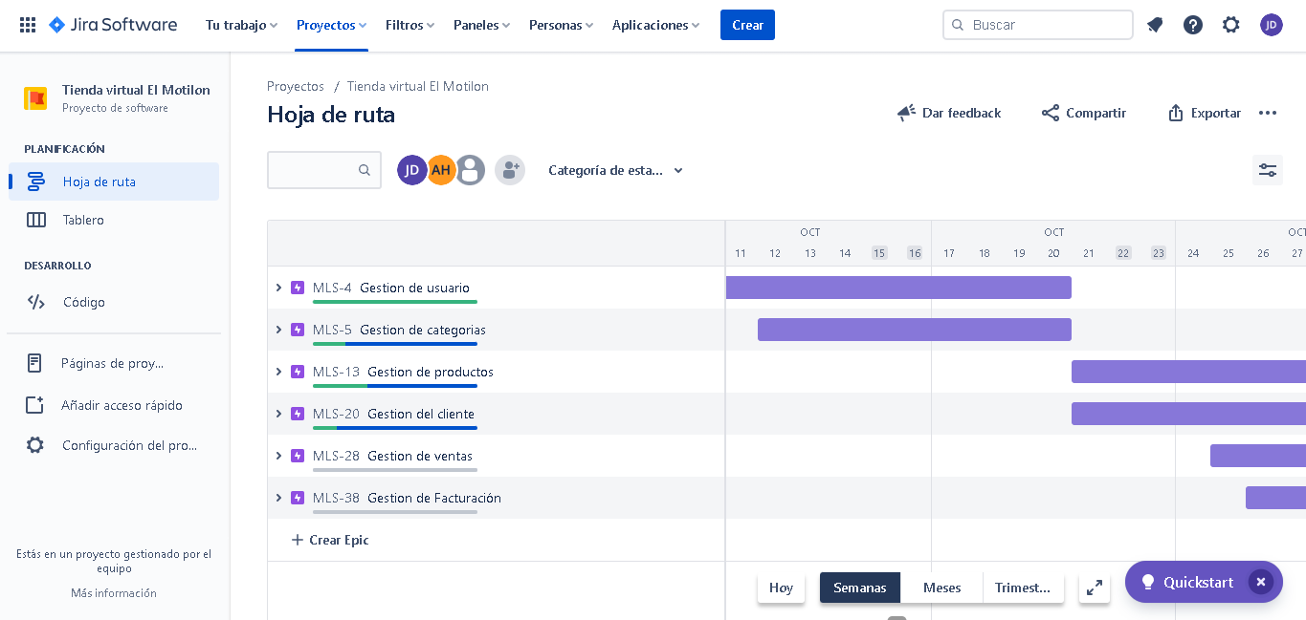Como evidencia del seguimiento del proyecto con la metodología ágil SCRUM, utilizando el software JIRA, se debe presentar capturas de pantalla donde se visualice la ejecución de los Sprint con las historias de usuario relacionadas con el repositorio de código y el diseño de la base de datos.

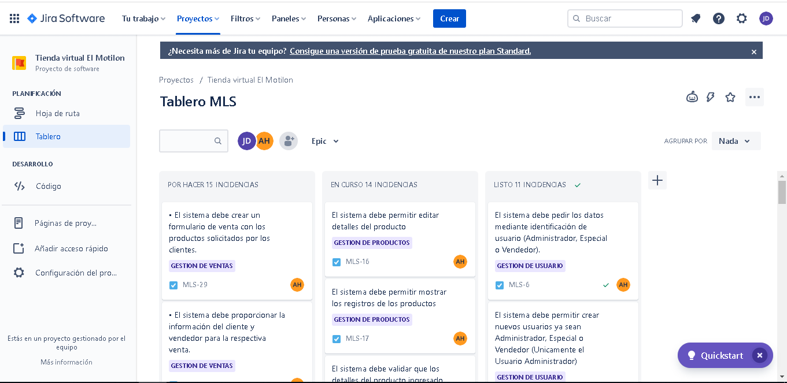Se pueden evidenciar las incidencias por hacer, las que están en curso y las finalizadas

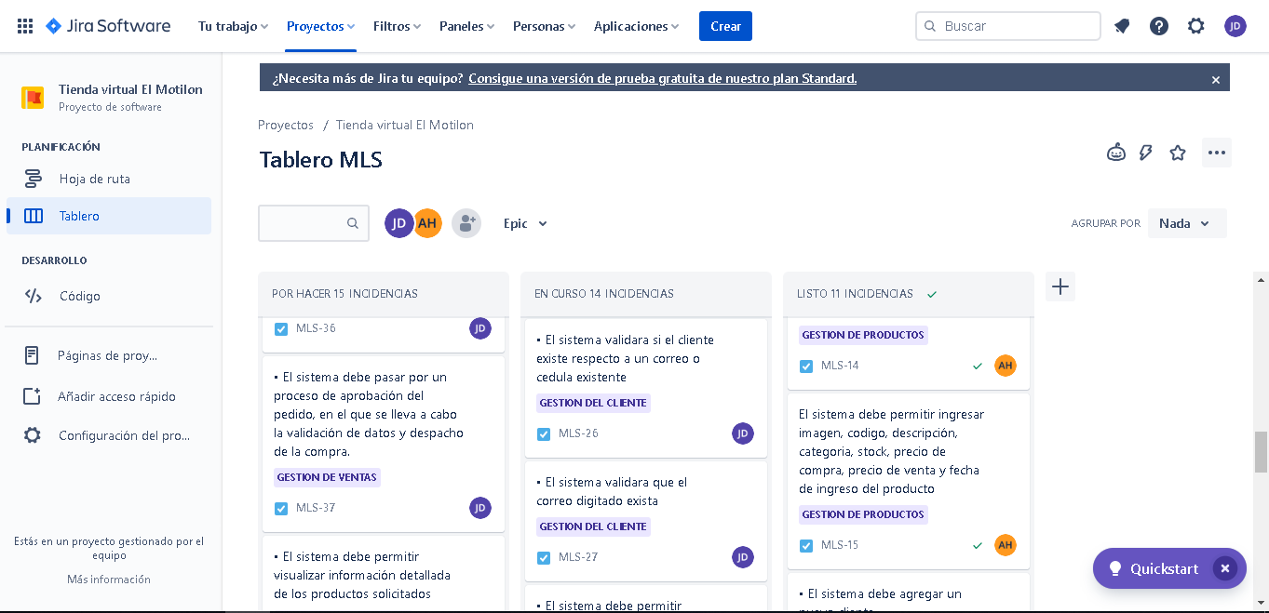

|  |
| --- |
| **Evidencias de las Reuniones de Equipo** |

Como evidencia de las reuniones que efectúa el equipo del proyecto, presentar capturas de pantalla de las reuniones efectuadas y si lo consideran pertinente algunas actas de las reuniones.